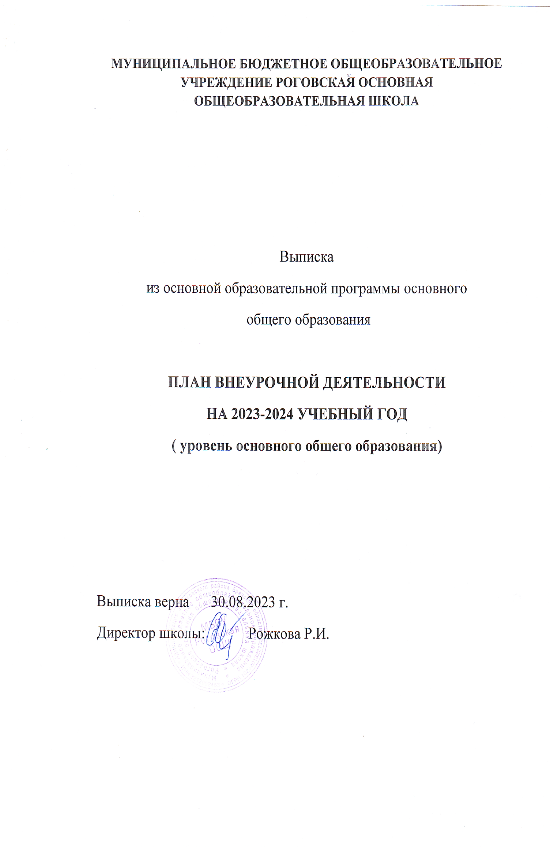

**Учебный план**

**по курсам внеурочной деятельности**

**на 2023 – 2024 учебный год**

**в МБОУ Роговской ООШ и филиале школы**

|  |  |  |  |  |  |  |  |  |  |  |  |
| --- | --- | --- | --- | --- | --- | --- | --- | --- | --- | --- | --- |
| **Наименование**  **курса** | **Направленность** | **Кол-во**  **часов в неделю** | **Кол-во**  **часов**  **за год** | **Кол-во**  **уч-ся** | **Кол-во**  **групп** | | | **Возраст обучающих-ся** | | | **Ф.И.О.**  **руководителя курса** |
| **7-**  **10л.** | **11-**  **15л.** | **16**  **и ст.** |
| «Финансовая грамотность»5-9 | Информационно просветительские занятия, направленные на формирование функциональной грамотности |  |  |  | |  |  | |  |  | Бохан О.С. |
|  |  |  | |  |  | |  |  |
| 0,5 | 34 | 14 | 1 | | | 5 | 9 | - |
| «Финансовая грамотность»5-9 | 0,5 | 17 | 13 | 1 | | | 1 | 12 | - | Усова Н.Н. |
| «Читательская грамотность» 5-9 | 0,5 | 17 | 14 | 1 | | | 5 | 9 | - | Жадовец Н.В. |
| «Читательская грамотность» 5-9 | 0,5 | 17 | 13 | 1 | | | 1 | 13 | - | Рожкова З.Д. |
| Волейбол | Занятия, направленные на удовлетворение интересов и потребностей обучающихся в творческом и физическом развитии, помощь в самореализации, раскрытии и развитии способностей италантов | 1 | 34 | 12 | 1 | | | 5 | 7 | - | Цупиков П.Н. |
| Физкультура и мы | 1 | 34 | 14 | 1 | | | 3 | 11 | - | Жадовец В.И. |
| Театральная студия «Фантазёры» | 1 | 34 | 14 | 1 | | | 3 | 11 | - | Мельникова Н.Д. |
| Театральная студия «Непоседы» | 1 | 34 | 12 | 1 | | | - | 12 | - | Хорева И.П. |
| «Разговоры о важном» | Информационно просветительские занятия, направленные на формирование внутренней позиции личности школьника | 1 | 34 | 5 | 1 | | | 5 | - | - | Макаренко А.М. |
| «Разговоры о важном» | 1 | 34 | 3 | 1 | | | - | 3 | - | Бохан О.С. |
| «Разговоры о важном» | 1 | 34 | 1 | 1 | | | - | 1 | - | Жадовец Н.В. |
| «Разговоры о важном»  «Разговоры о важном» | 1 | 34 | 3 | 1 | | | - | 3 | - | Цупиков П.Н. |
| 1 | 34 | 2 | 1 | | | - | 2 | - | Мельникова Н.Д. |
| «Разговоры о важном» | Информационно просветительские занятия, направленные на формирование внутренней позиции личности школьника | 1 | 34 | 1 | 1 | | | - | 1 | - | Рожкова З.Д |
| «Разговоры о важном» | 1 | 34 | 5 | 1 | | | - | 5 | - | Ярось О.В. |
| «Разговоры о важном» | 1 | 34 | 4 | 1 | | | - | 4 | - | Кривоносова Е.П. |
| «Разговоры о важном»  «Разговоры о важном» | 1 | 34 | 1 | 1 | | | - | 1 | - | Янченко С.С. |
|  | 1 | 34 | 2 | 1 | | | - | 2 | - | Усова Н.Н. |
| Профминимум «Билет в будущее Курс «Россия – мои горизонты»6-7 | Информационно просветительские Занятия, направленные на удовлетворение профориентационных интересов и потребностей обучающихся | 1 | 34 | 4 | 2 | | | - | 4 | - | Жадовец Н.В. |
| Профминимум «Билет в будущее Курс «Россия – мои горизонты»6-7 | 1 | 34 | 9 | 2 | | | - | 9 | - | Кривоносова Е.П. |
| Профминимум «Билет в будущее Курс «Россия – мои горизонты»8-9 | 1 | 34 | 5 | 2 | | | - | 5 | - | Мельникова Н.Д. |
| Профминимум «Билет в будущее Курс «Россия – мои горизонты»8-9 | 1 | 34 | 3 | 2 | | | - | 3 | - | Янченко С.С. |

**Учебный план**

**по дополнительному образованию**

**на 2023 – 2024 учебный год**

**в МБОУ Роговской ООШ и филиале школы.**

|  |  |  |  |  |  |  |  |  |  |
| --- | --- | --- | --- | --- | --- | --- | --- | --- | --- |
| **Наименование**  **кружка** | **Направленность** | **Кол-во**  **часов в неделю** | **Кол-во**  **часов**  **за год** | **Кол-во**  **уч-ся** | **Кол-во**  **групп** | **Возраст обучающих-ся** | | | **Ф.И.О.**  **руководителя** |
| **7-**  **10л.** | **11-**  **15л.** | **16**  **и ст.** |
| Краеведение | Туристско-краеведческая | 1 | 34 | 18 | 1 | 4 | 14 | - | Бохан О.С. |
| Волшебство детских рук | Художественная | 1 | 34 | 16 | 1 | 3 | 13 | - | Ярось О.В. |